Тема урока: «Решение задач по третьему закону Менделя»
Эпиграф урока: « Если вы хотите научиться плавать, то смело входите в воду, а если хотите научиться решать задачи, то решайте их». (Д.Пойа)
Формы организации: групповая работа, решение задач, работа с терминами, работа со схемами и рисунками.
Основные понятия: дигибридное скрещивание, третий закон Менделя, дигетерозигота, дигомозигота, закон независимого наследования признаков, решетка Пеннета.
Средства обучения: таблицы, иллюстрирующие законы Г. Менделя, компьютер, проектор, презентация, рабочие листы, таблица с задачами.
Педагогические условия: использование наглядных средств в виде таблиц, рабочих листов, презентации, классной доски ,групповая и индивидуальная работа на рабочих листах, с учетом индивидуальных особенностей ученика.
Цели: продолжить формирование знаний об особенностях дигибридного скрещивания на основе третьего закона Менделя, отработать термины и законы Менделя при решении генетических задач.
Задачи:
Образовательные:
повторить законы Менделя, продолжить формирование навыков работы с генетической символикой, решеткой Пеннета, составлении формулы расщепления по фенотипу и генотипу ;выработать практические навыки и умения при решении задач.
Развивающие:
продолжить развитие умений систематизировать и перерабатывать информацию, логически мыслить, анализировать, формулировать свои мысли, делать выводы, самостоятельно работать, развивать память, внимание.
Воспитательные:
формировать культуру умственного труда, умение работать в команде, вырабатывать коммуникативные качества.
Методы обучения – объяснительно-иллюстративный, репродуктивный, частично – поисковый.

Этапы урока
I.Организационный этап
Все живые организмы обладают наследственностью и изменчивостью. Они несут в себе гены, которые отвечают за те или иные признаки. Гены находятся в хромосомах. Вспомните, в каких случаях действует 3 закон Менделя? ( Если гены локализованы в разных хромосомах).
II.Постановка цели и задач урока. Мотивация учебной деятельности.
Ребята, как можно применить эпиграф к сегодняшнему уроку? О чем пойдет речь? Как мы можем научиться легко решать генетические задачи? Какие закономерности вы узнали на прошлых уроках?
Итак, чтобы хорошо научиться решать задачи, мы должны практиковаться на решении задач.
III.Актуализация знаний
Что нам нужно всегда помнить и знать при решении задач?
1.Термины и генетическая символика.
2.Правила оформления записей при решении задач.
3.Умение составлять решетку Пеннета.
4.Законы генетики.
Повторение терминов и определений. Работа в группах на рабочих листах (приложение 1, задание №1).
Ⅳ.Применение знаний и умений, систематизация знаний.
1)Работа с рисунками по группам (приложение 1, задание №2). После выполнения заданий краткий анализ с использованием презентации (слайды с рисунками).
Ребята, после выполнения заданий сдаем групповые рабочие листы и переходим к работе с индивидуальными листами.
2) Разбор опыта Менделя с горохом. Г. Мендель скрещивал горох по двум парам альтернативных признаков: желтый гладкий, с зеленым морщинистым. Первое поколение оказалось единообразным: все гибриды были желтые гладкие, с генотипом АаВв. Какие типы мужских и женских гамет образуются при скрещивании дигетерозиготных форм при дигибридном скрещивании АаВв x АаВв? Решетку Пеннета рисуем на доске и заполняем совместно. Первую строку решетки заполняет учитель совместно с учениками, остальные- с каждой группы по 1 ученику заполняют 1 строку у доски. Остальные заполняют самостоятельно в рабочих листах. (приложение 2, задание №1).
♂ ♀
Давайте напишем расщепление по фенотипу по одному из признаков (12:4=3:1).
Какой вывод мы можем сформулировать по этим данным? ( При дигибридном скрещивании расщепление по каждой паре признаков у гибридов второго поколения идет независимо от других пар признаков и равно 3 : 1, то есть такое же, как при моногибридном скрещивании).
Ⅴ.Индивидуальная работа по таблице. (приложение 2, задание №2).
В этой таблице (приложение 3) представлены 45 задач с разными генотипами. У каждого из вас будет свой номер задачи, который записан на вашем рабочем листе. Давайте разберем таблицу и найдем готовые фенотипы и генотипы по номеру задачи.
В каждой задаче вам нужно определить:
А) Формулу расщепления гибридного потомства по генотипу
Б) Формулу расщепления гибридного потомства по фенотипу
В) Правила и законы Менделя, проявляющиеся при такой гибридизации.
Не забудьте ввести обозначения: черная окраска шерсти кроликов доминирует над белой, мохнатая форма шерсти над гладкой. Гены окраски и формы шерсти локализованы в разных парах хромосом.
VI. Подведение итогов. После выполения всех заданий учащиеся сдают рабочие листы, ко
. VI I Домашнее задание.
- Решить задачу. У человека карий цвет глаз доминирует над голубым, а праворукость над леворукостью. Гены обоих признаков находятся в различных парах хромосом. Какими будут дети, если их родители кареглазые правши, гетерозиготные по обоим признакам? Какова вероятность рождения голубоглазых левшей в этом браке?
- Придумать генетическую задачу с использованием альтернативных признаков: цвета волос, глаз, наличие веснушек, владение рукой и т.п.
VII. Подведение итогов урока, рефлексия.
Нарисуйте смайлик настроения на рабочих листах.
Что нового узнали на уроке?
Кому вы сегодня можете сказать спасибо?

Приложение1(стр.1)
Групповой рабочий лист к уроку по биологии «Решение задач по третьему закону Менделя» Группа №1
Фамилии учеников:_____________________________________________________ ______________________________________________________________________

Задание 1. Нужно соотнести понятия и термины, вклеить подходящие ответы.
№ | Задания | Ответы
1 | ДИГИБРИДНОЕ СКРЕЩИВАНИЕ
2 | ВЗАИМОИСКЛЮЧАЮЩИЕ, КОНТРАСТНЫЕ ПРИЗНАКИ
3 | АЛЛЕЛЬНЫЕ ГЕНЫ
4 | ПЕРВЫЙ ЗАКОН МЕНДЕЛЯ
5 | ВТОРОЙ ЗАКОН МЕНДЕЛЯ
6 | ТРЕТИЙ ЗАКОН МЕНДЕЛЯ
7 | ФЕНОТИП
8 | ГЕНОТИП
9 | АаВв
10 | аавв

Приложение 1 (стр.2)
Групповой рабочий лист к уроку по биологии «Решение задач по третьему закону Менделя» Группа №1

Задание 2. Решите задачу по рисунку. Определите доминантный и рецессивный признаки, генотипы родителей и потомства, расщепление по фенотипу и генотипу.
Какие закономерности проявляются в этой задаче?
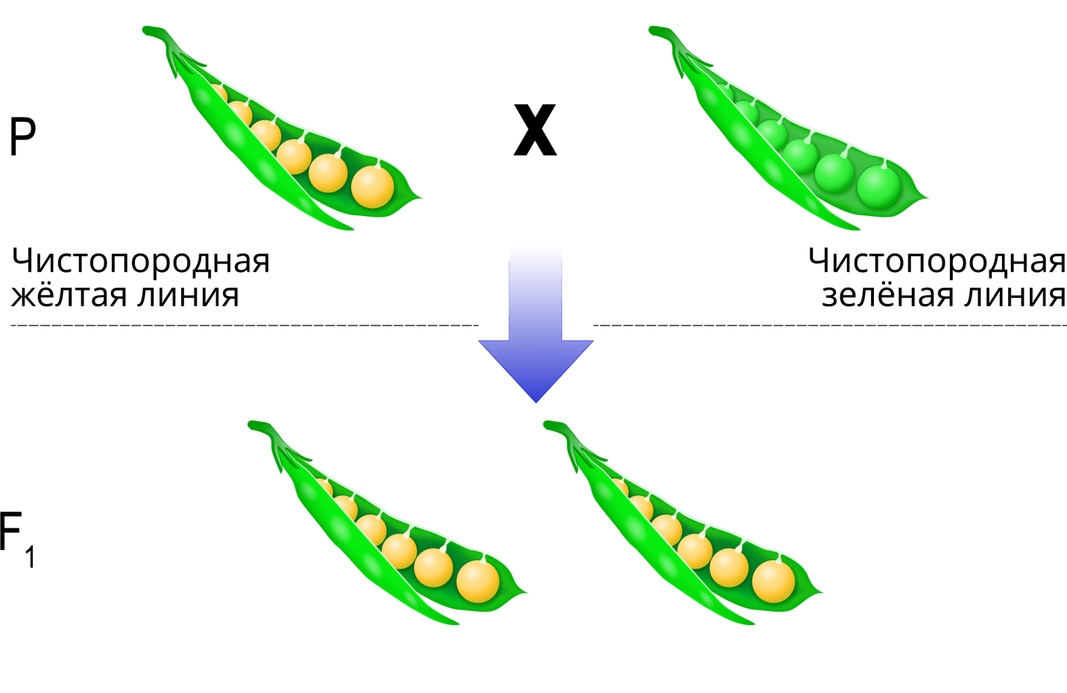

Групповой рабочий лист к уроку по биологии «Решение задач по третьему закону Менделя» Группа №2

Задание 2. . Решите задачу по рисунку. Определите доминантный и рецессивный признаки, генотипы родителей и потомства, расщепление по фенотипу и генотипу. Какие закономерности проявляются в этой задаче?

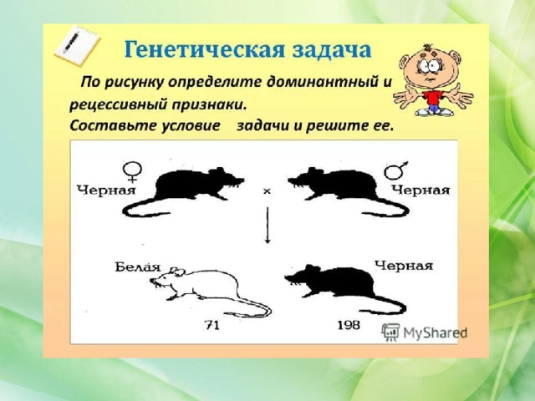

Групповой рабочий лист к уроку по биологии «Решение задач по третьему закону Менделя» Группа №3

Задание 2. . Решите задачу по рисунку. Определите доминантный и рецессивный признаки, генотипы родителей и потомства, расщепление по фенотипу и генотипу. Какие закономерности проявляются в этой задаче?

Р ♀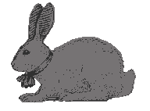 × ♂ 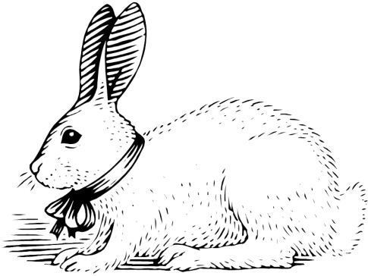
F 1 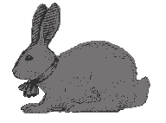

Групповой рабочий лист к уроку по биологии «Решение задач по третьему закону Менделя» Группа №4
Задание 2. . Решите задачу по рисунку. Определите доминантный и рецессивный признаки, генотипы родителей и потомства, расщепление по фенотипу и генотипу. Какие закономерности проявляются в этой задаче?

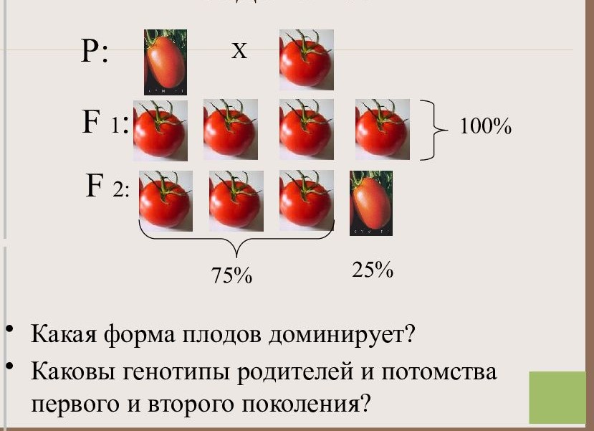

Приложение 2
Индивидуальный рабочий лист к уроку по биологии
«Решение задач по третьему закону Менделя»
Фамилия, имя :______________________________________
Ребята, нарисуйте смайлик настроения в начале урока_____________________

Задание№ 1 Какие типы мужских и женских гамет образуются при скрещивании дигетерозиготных форм при дигибридном скрещивании АаВв x АаВв? Заполните решетку Пеннета.
♂
♀

Задание №2.Решите задачу № по таблице III. Внимательно прочитайте условие задачи, введите обозначения, запишите готовые генотипы по номеру вашей задачи, схему решения задачи и ответы. Всем удачи!

2.Рефлексия. Нарисуйте смайлик настроения в конце урока___________________
Что нового узнали на уроке?______________________________________________
Кому вы сегодня можете сказать спасибо?_________________________________
Приложение 3. Таблица с задачами

